Declaração de Direito Autoral

Declaração de Responsabilidade e Transferência de Direitos Autorais
Cada autor deve ler e assinar os documentos
(1) Declaração de Responsabilidade e
(2) Transferência de Direitos Autorais.

Autor para Correspondência: Rodrigo de Miranda Monteiro Santos
Núcleo de Pesquisa e Estudos em Futebol (NUPEF), Departamento de Educação Física, Universidade Federal de Viçosa.
Endereço: Avenida P. H. Rolfs, S/N. CEP: 36570-900. Viçosa-MG, Brasil.
e-mail: mirandamonteiro@globo.com

Título do manuscrito: Comportamento e desempenho táticos: estudo comparativo entre jogadores de Futebol e Futsal

Declaração de Responsabilidade – Todas as pessoas relacionadas como autores devem assinar declaração de responsabilidade nos termos abaixo:
- Certifico que participei suficientemente do trabalho para tornar pública minha responsabilidade pelo seu conteúdo.
- Certifico que o manuscrito representa um trabalho original e que nem este manuscrito, em parte ou na íntegra, nem outro trabalho com conteúdo substancialmente similar, de minha autoria, foi publicado ou está sendo considerado para publicação em outra revista, quer seja no formato impresso ou no eletrônico, exceto o descrito em anexo.
- Atesto que, se solicitado, fornecerei ou cooperarei totalmente na obtenção e fornecimento de dados sobre os quais o manuscrito está baseado, para exame dos editores.
- No caso de manuscritos com mais de 6 autores a declaração deve especificar o nível de participação de cada autor. Conforme abaixo exemplificado.

1. Certifico que (1) Contribuí substancialmente para a concepção e planejamento ou análise e interpretação dos dados; (2) Contribuí significativamente na elaboração do rascunho ou na revisão crítica do conteúdo; e 3) Participei da aprovação da versão final do manuscrito.

Nome por extenso do(s) autor(es):

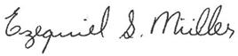

______________________________________________
Ezequiel Steckling Müller

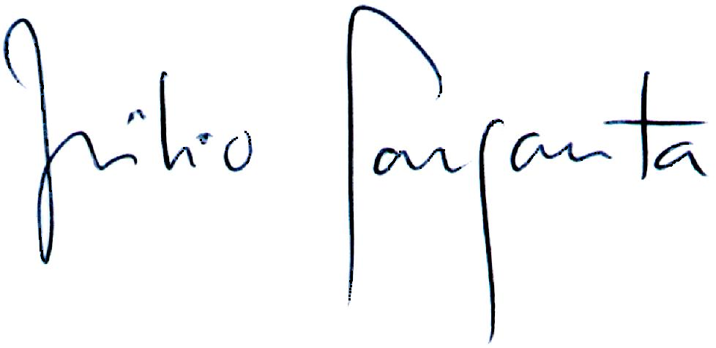
______________________________________________
Júlio Manuel Garganta da Silva

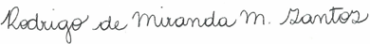
______________________________________________
Rodrigo de Miranda Monteiro Santos

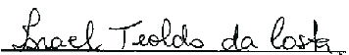
______________________________________________
Israel Teoldo da Costa

Data: 27/08/2015
2. Transferência de Direitos Autorais – «Declaro que em caso de aceitação do artigo pela Revista Brasileira de Ciência e Movimento, concordo que os direitos autorais a ele referentes se tornarão propriedade exclusiva da (UCB/CELAFISCS), vedada qualquer reprodução, total ou parcial, em qualquer outra parte ou meio de divulgação, impressa ou eletrônica, sem que a prévia e necessária autorização seja solicitada e, se obtida, farei constar o competente agradecimento à RBCM.

Nome por extenso do(s) autor(es):

______________________________________________
Ezequiel Steckling Müller
______________________________________________
Júlio Manuel Garganta da Silva

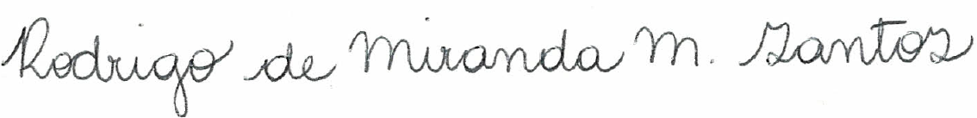______________________________________________
Rodrigo de Miranda Monteiro Santos

______________________________________________
Israel Teoldo da Costa

Data: 27/08/2015

